Algoritmos de Ordenamiento
Steven Mejía



Universidad San Carlos de Guatemala
Facultad de ingeniería.
Ingeniería en ciencias y sistemas

Índice
Índice 1
Competencia(s) 2
Algoritmos de Ordenamiento 3
Objetivo 3
Introducción 3
Contenido 3
Bubble Sort 3
QuickSort 4
Selection Sort 5
Pongamos en Práctica la Teoría 6
Caso de Estudio 1 6
Ordenamiento de una lista pequeña 6
Caso de Estudio 2 7
Ordenamiento de una lista grande 7
Conclusiones 8
Conclusión General 8
Referencias 8

Competencia(s)
- Analiza el comportamiento de algoritmos sobre distintas estructuras de datos utilizando técnicas de análisis de casos y notación O grande para seleccionar soluciones óptimas.

Algoritmos de Ordenamiento

Objetivo
El objetivo de este informe es proporcionar una comprensión profunda de tres algoritmos de ordenamiento fundamentales: Bubble Sort, QuickSort y Selection Sort. Se analizarán sus principios de funcionamiento, complejidades algorítmicas y se compararán en términos de eficiencia y aplicabilidad.

Introducción
El ordenamiento es una operación fundamental en la informática que organiza los elementos de una lista en un orden específico, ya sea ascendente o descendente. Existen diversos algoritmos para realizar esta tarea, cada uno con características particulares que los hacen más o menos adecuados según el contexto de uso. En este informe, se explorarán tres de los algoritmos más conocidos y utilizados: Bubble Sort, QuickSort y Selection Sort.

Contenido

Bubble Sort
El algoritmo Bubble Sort es uno de los más sencillos de entender e implementar. Funciona comparando elementos adyacentes de la lista y, si están en el orden incorrecto, los intercambia. Este proceso se repite hasta que la lista está completamente ordenada.
- Complejidad temporal: O(n²) en el peor y promedio de los casos; O(n) en el mejor caso (cuando la lista ya está ordenada).
- Complejidad espacial: O(1), ya que es un algoritmo en el lugar.
- Estabilidad: Sí, mantiene el orden relativo de los elementos con valores iguales.
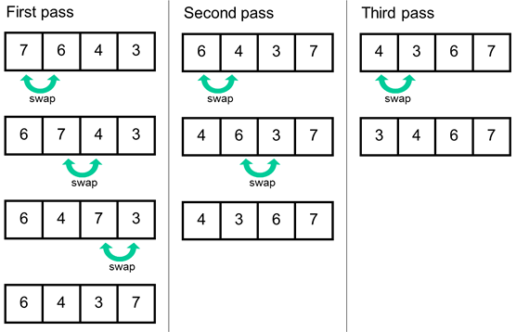

QuickSort
QuickSort es un algoritmo de ordenamiento eficiente basado en la técnica de divide y vencerás. Selecciona un "pivote" y particiona la lista en dos sublistas: una con elementos menores al pivote y otra con elementos mayores. Luego, ordena recursivamente las sublistas.
- Complejidad temporal: O(n log n) en el mejor y promedio de los casos; O(n²) en el peor caso (cuando el pivote es el más pequeño o el más grande).
- Complejidad espacial: O(log n) en el mejor caso; O(n) en el peor caso.
- Estabilidad: No, ya que puede cambiar el orden relativo de elementos iguales.
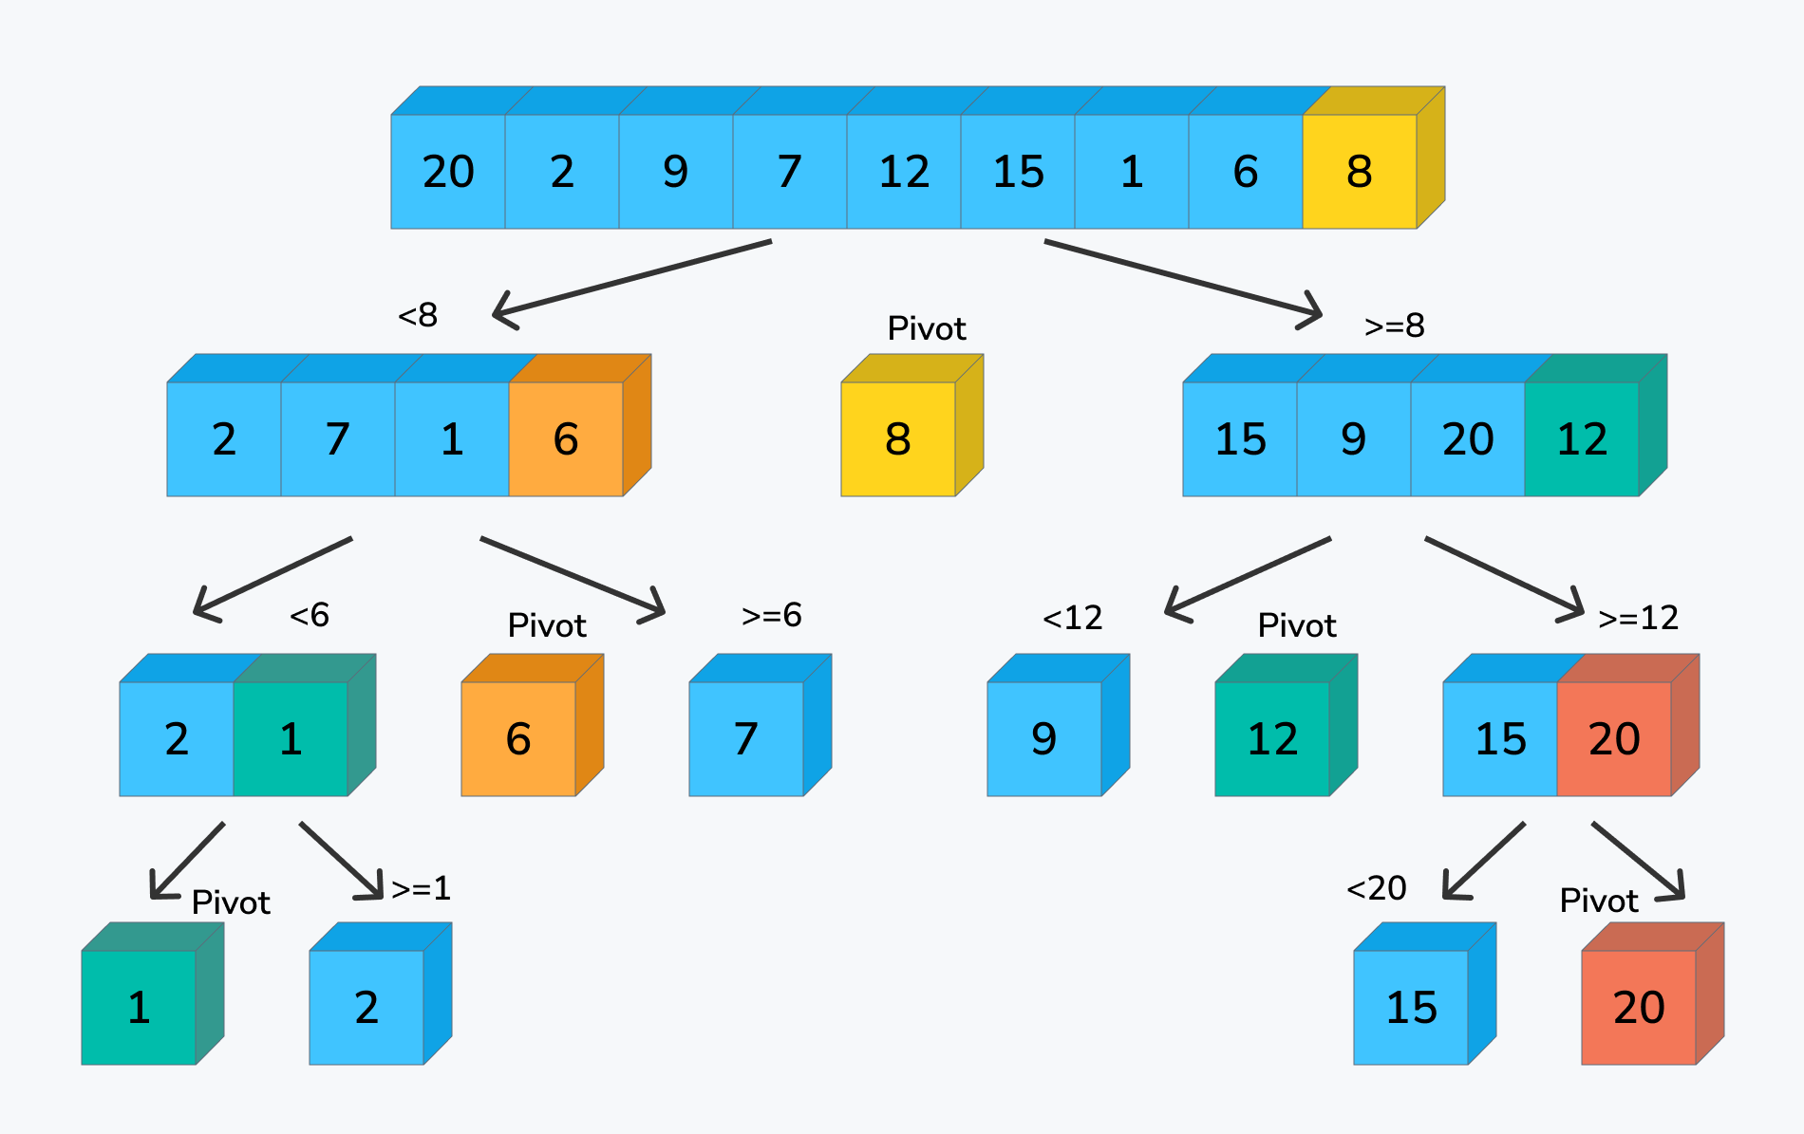

Selection Sort
El algoritmo Selection Sort mejora ligeramente al Bubble Sort al reducir el número de intercambios. Funciona seleccionando el elemento más pequeño de la lista y colocándolo en la posición correcta, repitiendo este proceso para el resto de la lista.
- Complejidad temporal: O(n²) en todos los casos.
- Complejidad espacial: O(1), ya que es un algoritmo en el lugar.
- Estabilidad: No, ya que puede cambiar el orden relativo de elementos iguales.
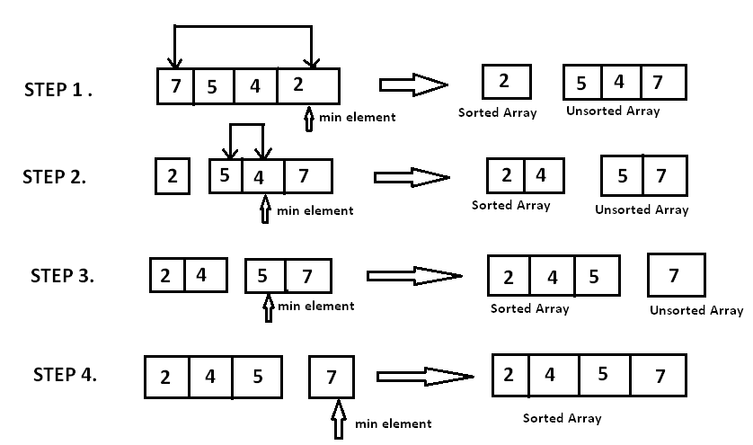

Pongamos en Práctica la Teoría

Caso de Estudio 1

Ordenamiento de una lista pequeña
Supongamos que tenemos la siguiente lista de números:
lista = [64, 34, 25, 12, 22, 11, 90]
Aplicando los tres algoritmos:
Bubble Sort
def bubble_sort(arr):
n = len(arr)
for i in range(n):
for j in range(0, n-i-1):
if arr[j] > arr[j+1]:
arr[j], arr[j+1] = arr[j+1], arr[j]
QuickSort:
def quick_sort(arr):
if len(arr) <= 1:
return arr
pivot = arr[len(arr) // 2]
left = [x for x in arr if x < pivot]
middle = [x for x in arr if x == pivot]
right = [x for x in arr if x > pivot]
return quick_sort(left) + middle + quick_sort(right)
Selection Sort:
def selection_sort(arr):
for i in range(len(arr)):
min_idx = i
for j in range(i+1, len(arr)):
if arr[j] < arr[min_idx]:
min_idx = j
arr[i], arr[min_idx] = arr[min_idx], arr[i]

Caso de Estudio 2

Ordenamiento de una lista grande
Para listas de gran tamaño, QuickSort generalmente ofrece un rendimiento superior debido a su complejidad O(n log n) en el caso promedio. Sin embargo, su rendimiento puede degradarse a O(n²) si el pivote elegido es siempre el más pequeño o el más grande. Para mitigar esto, se pueden utilizar técnicas como la selección aleatoria del pivote o el algoritmo introsort, que combina QuickSort y HeapSort.
def importar_lista(archivo):
lista = []
with open(archivo) as tf:
lines = tf.read().split('","')
for line in lines:
lista.append(line)
return lista
def ordenar(lista):
tamano_de_lista = len(lista)
if tamano_de_lista > 0:
quick_sort(lista, 0, tamano_de_lista - 1)
def quick_sort(lista, inicio, fin):
if inicio > fin:
return
anterior = inicio
posterior = fin
pivo = lista[inicio]
while anterior < posterior:
while anterior < posterior and lista[posterior] > pivo:
posterior = posterior - 1
if anterior < posterior:
lista[anterior] = lista[posterior]
anterior = anterior + 1
while anterior < posterior and lista[anterior] <= pivo:
anterior = anterior + 1
if anterior < posterior:
lista[posterior] = lista[anterior]
posterior = posterior - 1
lista[anterior] = pivo
quick_sort(lista, inicio, anterior - 1)
quick_sort(lista, anterior + 1, fin)

Conclusiones
- Bubble Sort es fácil de entender e implementar, pero su eficiencia es limitada debido a su complejidad O(n²). Es adecuado para listas pequeñas o cuando la simplicidad es más importante que la eficiencia.
- QuickSort es uno de los algoritmos de ordenamiento más eficientes en la práctica, con una complejidad O(n log n) en el caso promedio. Sin embargo, su rendimiento puede degradarse a O(n²) en el peor caso si no se elige un buen pivote.
- Selection Sort es más eficiente que Bubble Sort en términos de intercambios, pero su complejidad O(n²) lo hace inadecuado para listas grandes.

Conclusión General
La elección del algoritmo de ordenamiento adecuado depende del contexto y los requisitos específicos de la tarea. Para listas pequeñas o cuando la simplicidad es prioritaria, Bubble Sort puede ser suficiente. Para listas más grandes, QuickSort ofrece un rendimiento superior, aunque se deben considerar técnicas para evitar el peor caso. Selection Sort puede ser útil cuando se desea minimizar el número de intercambios, pero su eficiencia es limitada para listas grandes.

Referencias
- Wikipedia. (s.f.). Ordenamiento de burbuja. Recuperado de https://es.wikipedia.org/wiki/Ordenamiento_de_burbuja
- Wikipedia. (s.f.). Quicksort. Recuperado de https://es.wikipedia.org/wiki/Quicksort
- Wikipedia. (s.f.). Ordenamiento por selección. Recuperado de https://es.wikipedia.org/wiki/Ordenamiento_por_selecci%C3%B3n

